二代公文系統Q & A
一、 承辦人 1

      - 承辦人
- 如何設定受文機關群組？
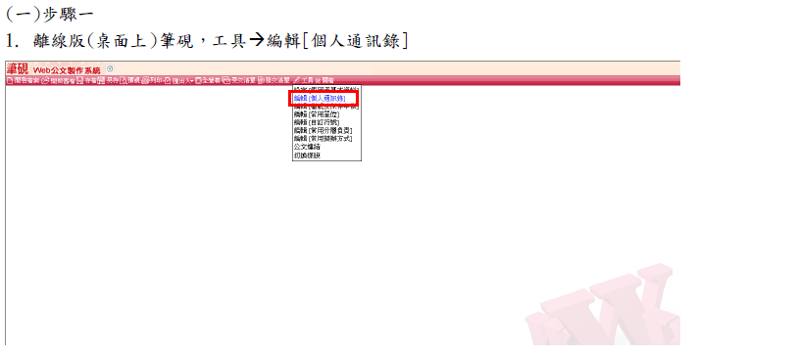
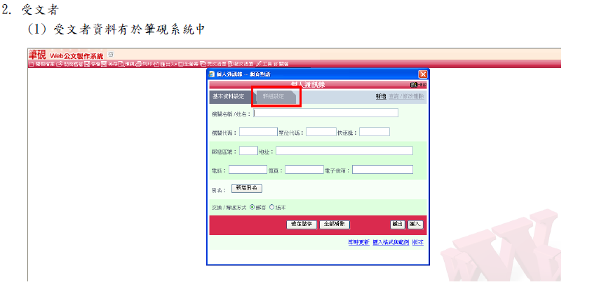
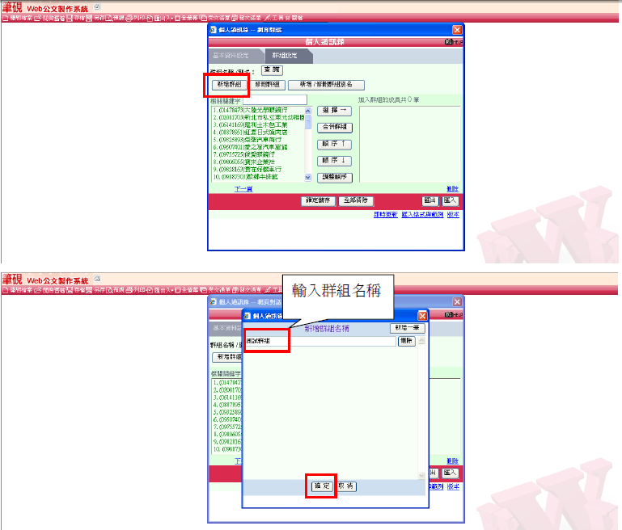
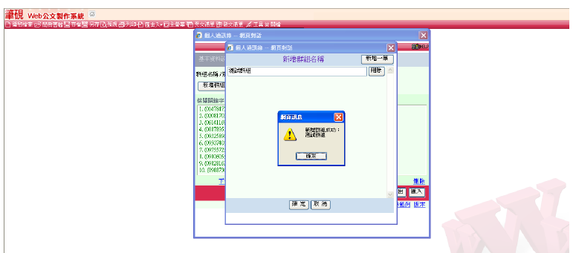
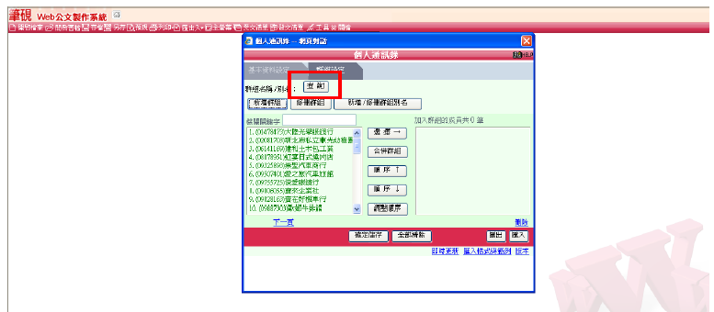
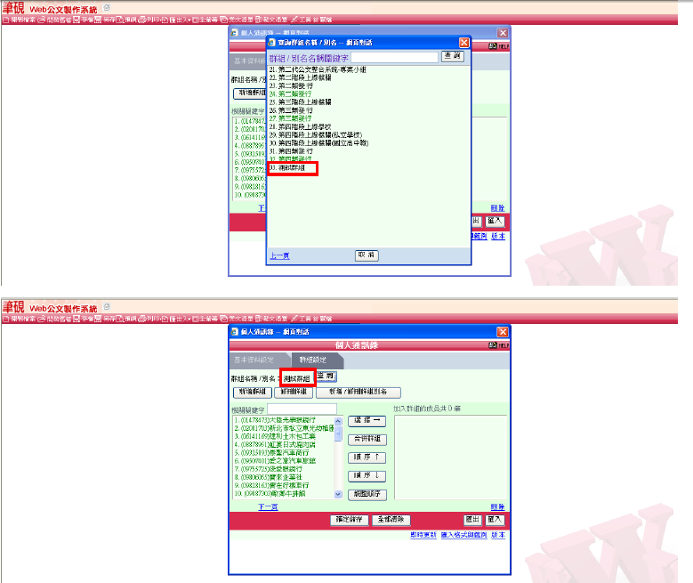
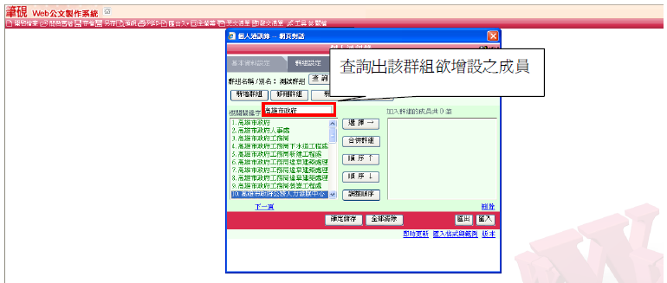
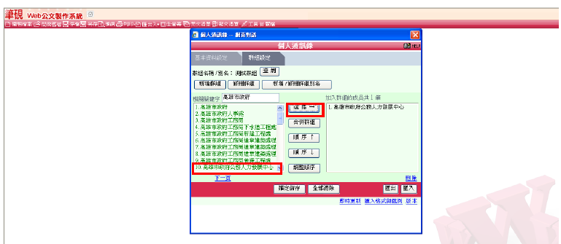
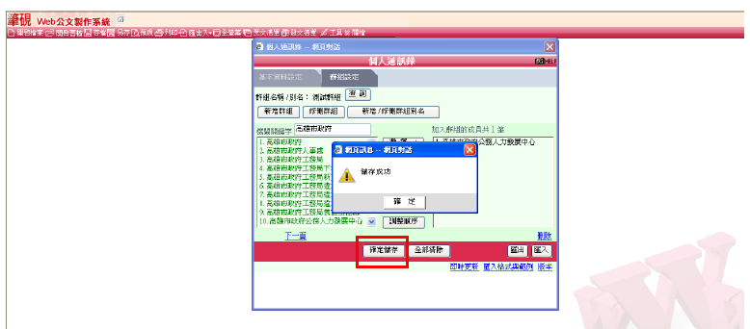
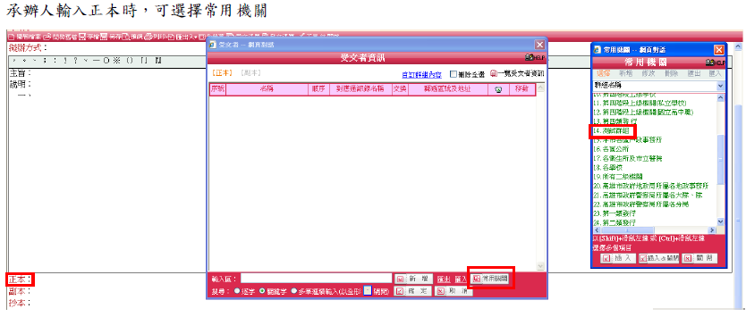
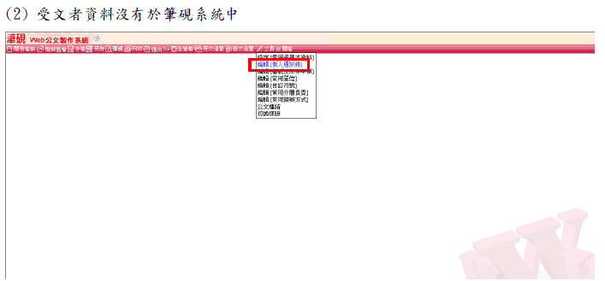
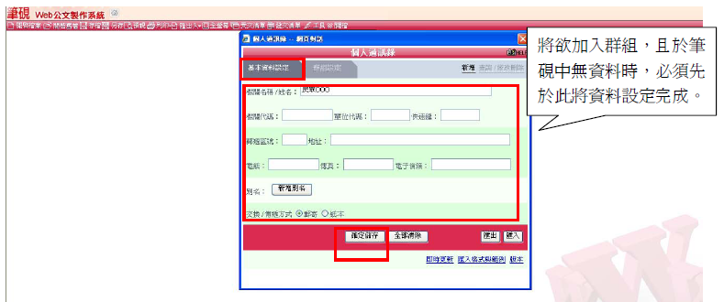
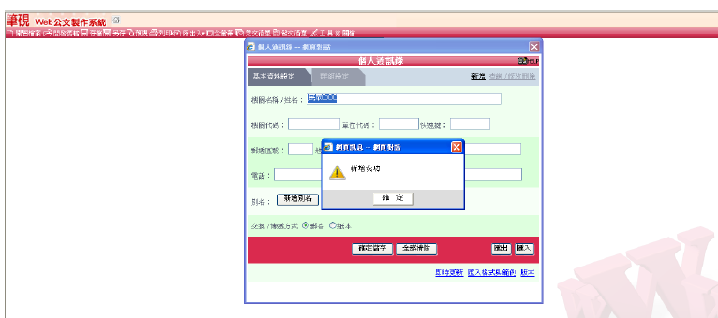
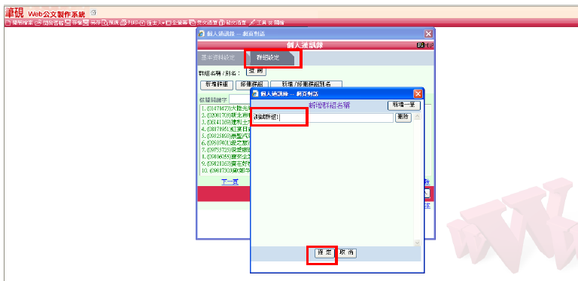
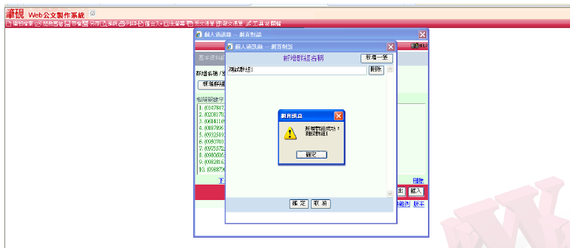
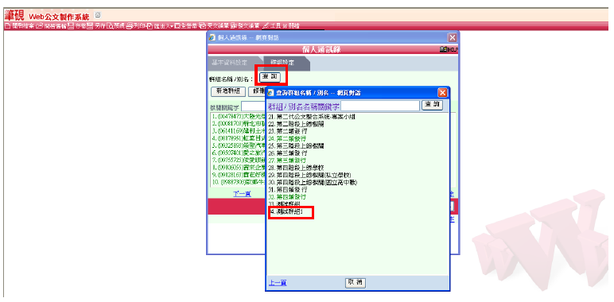
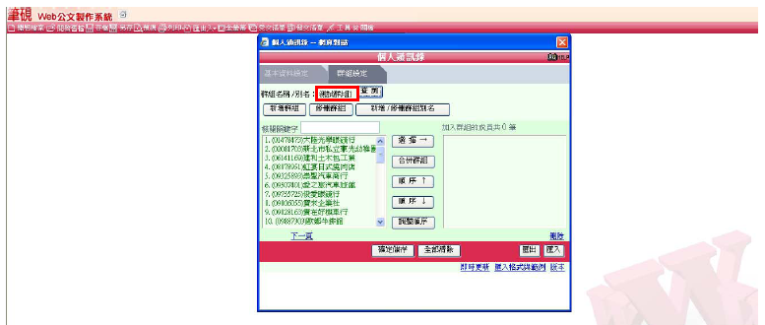
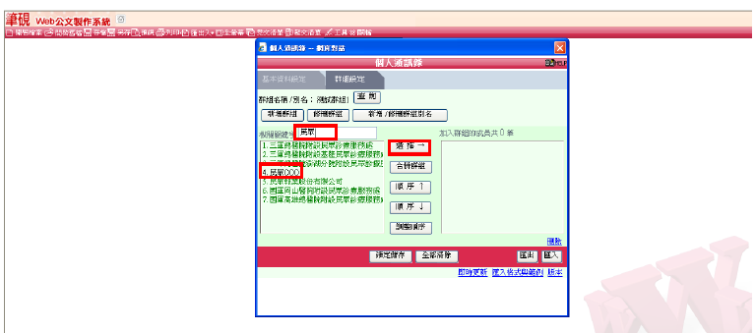
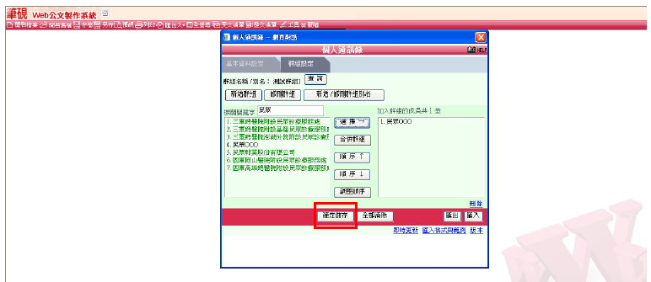
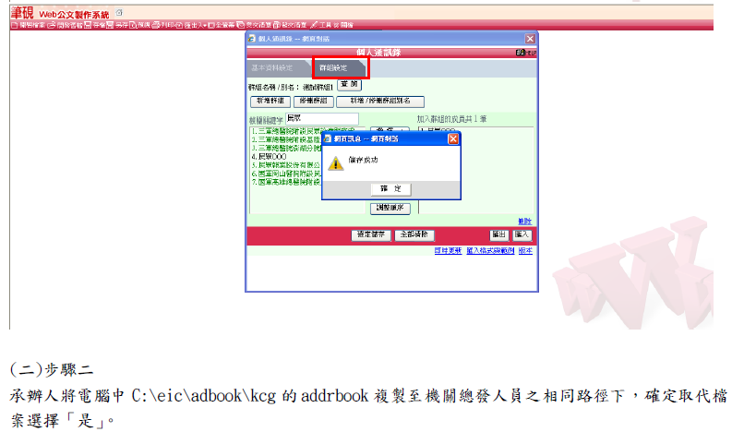
- 於筆硯登打內容後，於「預視」會出現「來文」二字，該如何刪除？
A: 如電腦為XP或WIN7(32位元)請至C:\WINDOWS\system32或為WIN7(64位元)請至
C:\WINDOWS\SysWOW64路徑下，刪除HDF32u.dll和DddViewu.dll。
- 公文已陳核中，如忘了拉會辦單位，該如何處理？
A:於整個流程陳核完後，於「待結案」，點選「覆閱/後會」，再會辦給該科室。
- 一文多發、分址分文，有何不同？
A: 一文多發：其列印結果會將正副本的各個單位(所勾選的列印單位)，逐一帶入受文者列印出
來。其轉交換檔的結果是受文者會顯示正副本各個行文單位，只產生1個DI檔及
1個Sw檔。
分址分文：其列印結果會將正副本的各個單位，各自分開顯示在正副本及受文者列印出來。
其轉交換檔的結果是受文者分開顯示在正副本及受文者，會根據正副本可交換的
單位產生同數量的DI檔及Sw檔。而「正本」「副本」欄位內的內容只有自己與勾
選不隱藏之單位。
一、確認是否採「分址分文」
當承辦人，於送發文時，看見「前10筆交換檔清單(不含電子佈告欄) 」有2個以上的
di檔時(如圖4)，請先確認該公文是否採「分址分文」：
- 是採「分址分文」：轉交換後，會產生2個以上的di檔。
- 不是採「分址分文」：轉交換後，會產生1個di檔。
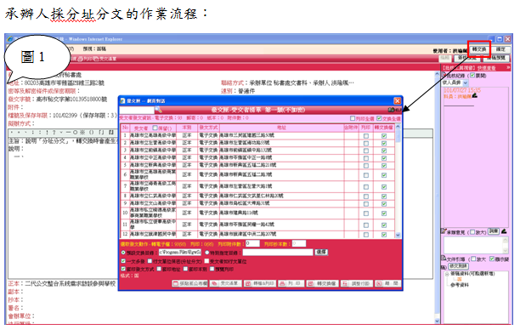
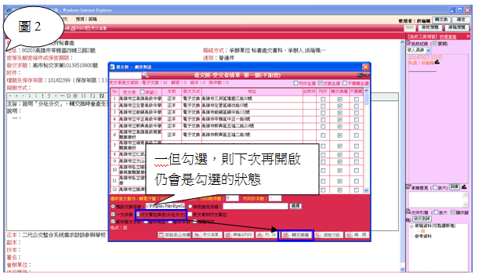
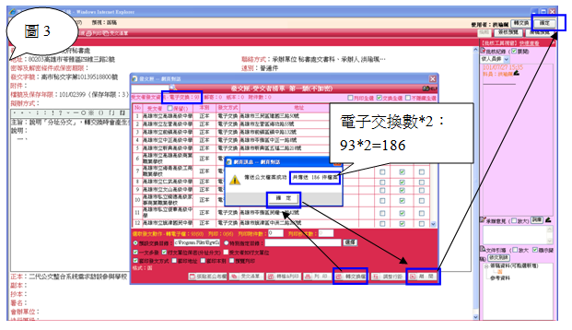
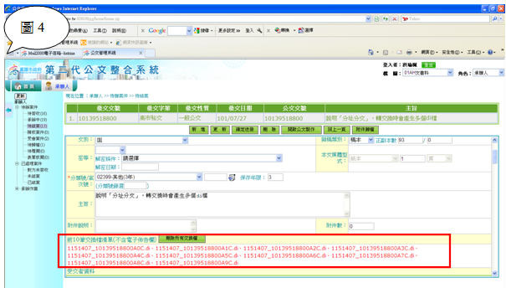
二、筆硯系統會自動勾選「分址分文」之情況
例如：當承辦人正/副本為高雄市政府秘書處(文書科)、高雄市政府秘書處(總務科)時
(且為電子交換)，轉交換時，筆硯自動會將「分址分文」勾選，請承辦人檢視，若確實
要採分址分文，轉交換時即會產生2個以上的di檔；反之，若不要採分址分文，請將勾
勾拿掉，轉交換時即會產生1個的di檔。
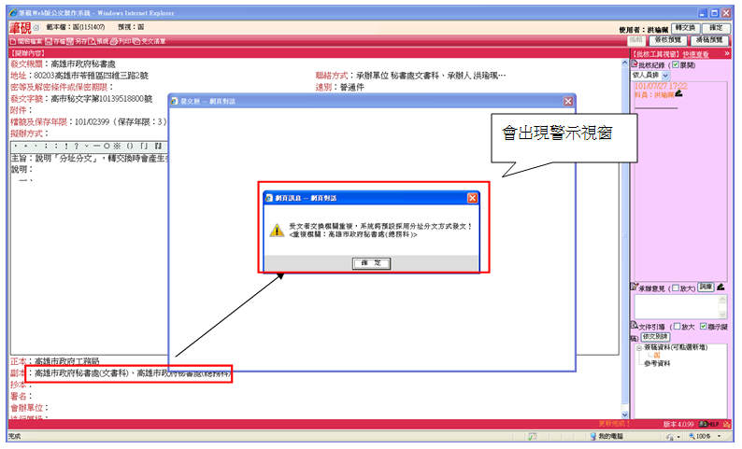
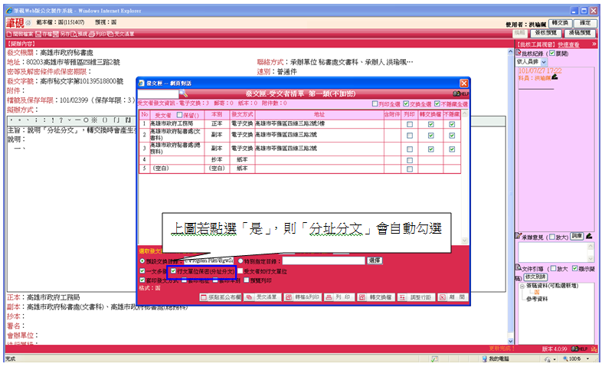
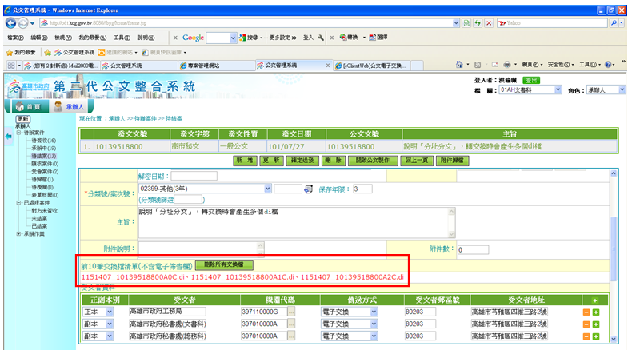
- 「令」與「公告」送發文時，需最少輸入一筆受文者資料，受文者資料該如何新增？
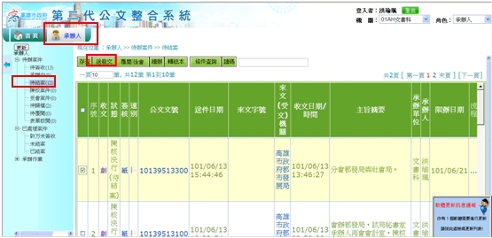
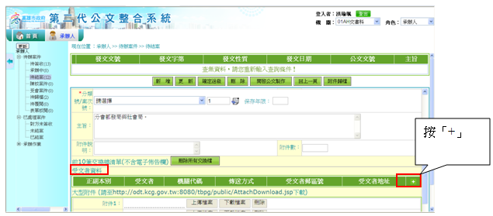
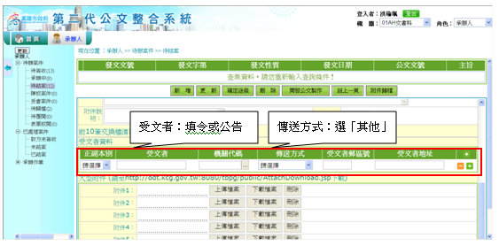
- 公文已展期，研考是否還會稽催？
A:在報表上，還是會顯示該筆資料，但已申請展期，會顯示「預展日期」，研考人員，可依「預
展日期」判斷此公文是否有申請展期，而不要稽催此公文。
- 公文已歸檔，在首頁的「未歸檔案件」為何還會有此公文？
A: 檔管點收前，還是會顯示在「未歸檔案件」，待檔管點收後，此紀錄就會消失。
- 紙本公文長官已陳核完，系統的流程還在陳核中，該如何處理？
A:待系統流程陳核完後，承辦人再於「待結案」做「送發文」或「存查」的動作。
- 承辦人按「續辦」，出現「系統會刪除長官決行紀錄」，是刪除長官在筆硯的簽章紀錄嗎?
A:不是，是刪除在七頁簽，長官決行的紀錄。
